MÔN THỂ DỤC KHỐI 7

PHẦN VÀ NỘI DUNG | ĐLVĐ | BIỆN PHÁP TỔ CHỨC
I.PHẦN MỞ ĐẦU:  1.Nhận lớp  2.Phổ biến nội dung, yêu cầu bài học  -Kiểm tra sức khỏe HS  3.Khởi động chung-khởi động chuyên môn  -Khởi động chung: xoay các khớp cổ, vai, cánh tay, hông, gối, ép dọc, ép ngang.  - Khởi động chuyên môn:  •Chạy bước nhỏ.  •Nâng cao đùi.  •Gót chạm mông.  -Kiểm tra bài cũ:Thực hiện 6-9 động tác cảu bài thể dục. | (5-7’)  2l X 8n | Đội hình nhận lớp  GV  Đội hình khởi động  .GV  GV nhận xét, cho điểm.
II.PHẦN CƠ BẢN:  1.BÀI TD:  Ôn 9 động tác bài thể dục .  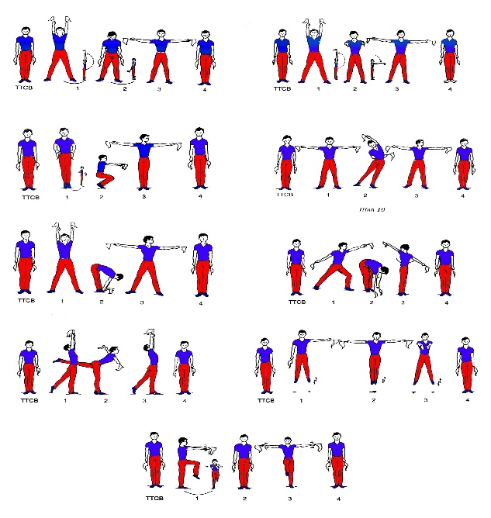  2.Bật nhảy: Ôn  -Chạy đà tự do nhảy xa kiểu ngồi  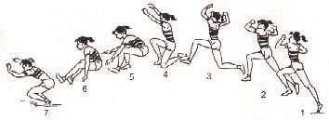  3, Kiểm tra Bài TD  -Kiểm tra bài thể dục phát triển chung với cờ:  Cách cho điểm:  Điểm Nội dung đánh giá  ĐẠT (Đ) +Ở mức "Đạt" thực hiện được 9 động tác tương đối đúng nhưng có 1-2 động tác sai.  CĐ + Ở chưa "Đạt" thực hiện được 9 động tác tương đối đúng nhưng có từ 3 động tác sai trở lên.  3.Chạy bền:Chạy trên địa hình tự nhiên. | 80ph  15ph  15ph  45ph  3-5’ | Đội hình luyện tập bài TD  GV  GV thị phạm, phân tích, quan sát, sửa sai cho HS  GV  GV thị phạm, phân tích, quan sát, sửa sai cho HS    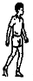  Đội hình chạy bền
III.PHẦN KẾT THÚC:  -Thả lỏng.  -Nhận xét giờ học.  -Giao bài tập và dặn dò.  -Xuống lớp. | (5-7’) | Đội hình thả lỏng  .GV  Đội hình xuống lớp  GV

